2012新人教版八年级物理《第九章 压强》复习课教学案（2013年春使用）

一、知识梳理
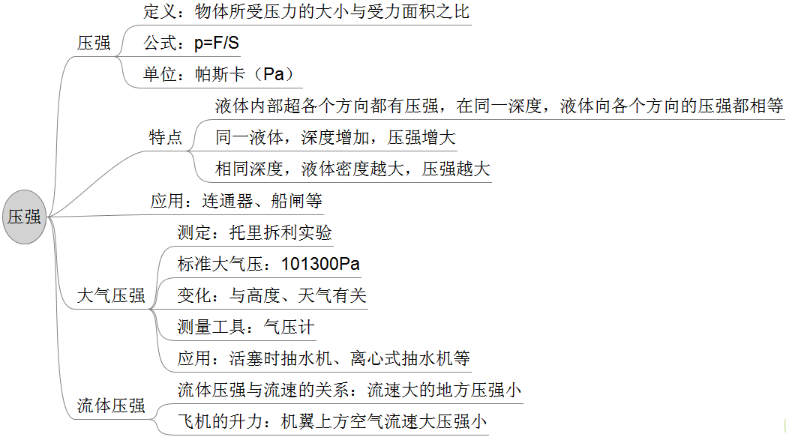
二、单元测试
一、选择题：
1．《让子弹飞》的一个场景：马匪把斧头砍在轨道上，最终使正在向前运动的车被斧头挡住前轮而向前翻到水中。斧头本身做得很锋利，砍在轨道上以后马匪又用重物猛击斧头，这两种做法都是为了（ ）
A．增大斧头对轨道的压强，前者是改变压力来改变压强，而后者是通过改变受力面积来改变压强
B．增大斧头对轨道的压强，前者是改变受力面积来改变压强，而后者是通过改变压力来改变压强
C．减小斧头对轨道的压强，前者是改变压力来改变压强，而后者是通过改变受力面积来改变压强
D．减小斧头对轨道的压强，前者是改变受力面积来改变压强，而后者是通过改变压力来改变压强
2．下列关于液体压强的说法正确的是（ ）
A．1kg水产生的压强一定小于10kg水产生的压强
B．可以利用液体压强的计算公式和大气压强数值计算大气层的高度
C．液体压强与液体的质量无关
D．液体压强与液体的重力有关
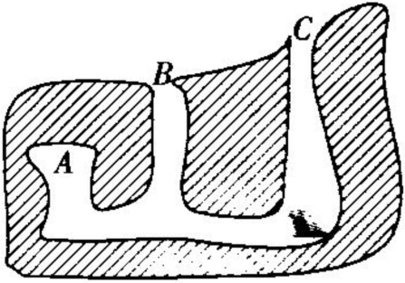
3．有一种生活在田野的小老鼠，它把自己的洞穴打在了小斜坡上，如图所示，这个洞穴有两个入口B和C和一个存放粮食的地方A，有一次下大雨，水从斜坡上方的C洞口灌到洞穴里，那么水面在老鼠的洞穴里到达的最高位置是（ ）
A．洞口C的顶端
B．洞口B的顶端
C．存放粮食处A的顶端
D．水从C流入到洞穴里以后都从B处流出去，不会流到洞里

4．如图所示，用一段透明胶带，把一根细线的一段粘在一个乒乓球上，让乒乓球靠近自来水管静止不动，当打开水龙头时，乒乓球的运动情况是（ ）
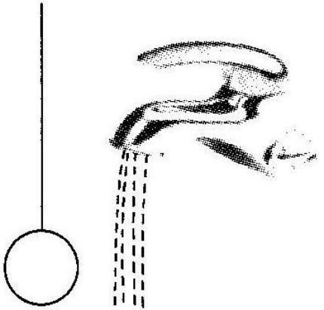
A．乒乓球向左移动
B．乒乓球向右移动
C．乒乓球仍然静止不动
D．以上说法都不对
二、填空题
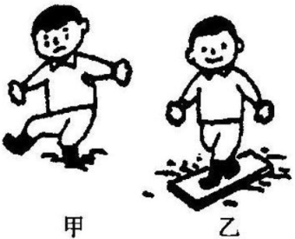
5．甲、乙两个体重相同的同学走过烂泥地的情景如图所示，从图中可以看出， 同学脚下陷得深些，原因是他和地面的接触面积较 ，产生的 较大，这个情景表明 。
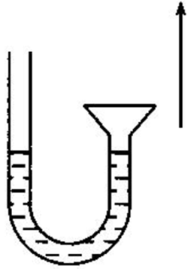
6．伸出你的双手，将双掌合拢，用力向内挤压，尽量排除手掌间的空气。两手猛然间分开时，会感觉到有一种力量阻碍两手分开，这是因为受到 的作用。
7．细玻璃管与一个带喇叭口的玻璃管间用软胶管相连，如图所示。内有一定量的水，当喇叭口慢慢向上移动时，左管内水面将 （选填“不动”、“向上移动”或“向下移动”）
8．把一个质量为2kg的实心长方体物块放在水平桌面上，它与桌面的接触面积为100cm³，则它对桌面的压强为 Pa，若把它的所有尺寸均减小到原来的二分之一（密度不变），则它对桌面的压强变为 Pa。（g取10N/kg）
三、实验探究题
9．小张在研究“吸管中的饮料是被吸上来的，还是被压上来的？”这一问题时，设计了如图所示的实验。当用力注射活塞时，广口瓶内的气压将 （填“大于”、“小于”或“等于”）直玻璃管内的气压，能观察到的现象是 。此实验 （填“能”或“不能”）验证“饮料是被气压压上来的”这一结论。
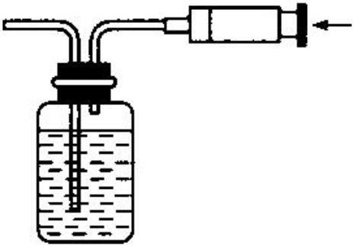

四、计算题
10．双休日，小段一家人去动物园游玩时，小段给妈妈和小象拍了一张合影，如图所示．在拍摄现场的沙地上，留下了小象和妈妈的脚印，小段发现小象的脚印还没有妈妈的脚印深，如果小象的质量是2t，此时小象的触地面积为2500cm²；妈妈的体重为500 N，所穿的皮鞋每只触地面积为20cm²，请你通过计算解释这个现象(g取10 N/kg)
